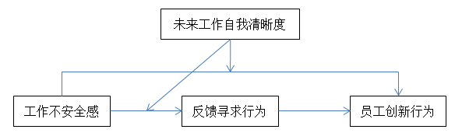

序号 | 研究假设 | 结论
H1 | 员工工作不安全感对员工创新行为具有显著的负向影响 | 成立
H2 | 员工共不安全感对反馈寻求行为具有显著的负向影响 | 成立
H3 | 反馈寻求行为对员工创新行为具有显著的正向影响 | 成立
H4 | 反馈寻求行为在员工工作不安全感与员工创新行为之间起到中介作用 | 成立
H5 | 未来工作自我清晰度对工作不安全感与反馈寻求行为有调节作用。当员工未来工作自我清晰度较高时，工作不安全感对反馈寻求行为的负向影响减弱 | 成立
H6 | 未来工作自我清晰度对工作不安全感与员工创新行为行为有调节作用。当员工未来工作自我清晰度较高时，工作不安全感对员工创新行为的负向影响减弱 | 成立
资料来源：作者整理

